Žadatel: (dle OR)
Adresa sídla:
Zastoupený:
IČ: |  | DIČ:

Žádáme o inspekci pro stanovení postupu svařování na základě kvalifikace:
ČSN EN ISO 15613 |  | ČSN EN ISO 15614-1 |  | ČSN EN ISO 15614-2 |  | ČSN EN ISO 15614-7
ČSN EN ISO 15614-8 |  | ČSN EN 13134 |  | ČSN EN ISO 14555 |  | jiné:

V případě kvalifikace dle ČSN EN ISO 15614-1 (ČSN EN ISO 15613) žádám o kvalifikaci:

Level 1 | ☐ | Level 2 | ☐

Základní specifikace postupu svařování:
Typ svarového spoje: |  |  | metoda svařování: |  |  | poloha svařování:
Základní materiál(y): |  |  | tloušťka ZM: |  |  | vnější průměr:
Přídavný(é) materiál(y):
Předběžný postup svařování pWPS č.:
Požadujete zkoušku vrubové houževnatosti? |  |  | ANO ☐ | Zkušební teplota: |  |  |  | [°C]
 |  |  |  | Kritérium: |  |  |  | [J]
 |  |  | NE ☐
Požadavky na doplňkové zkoušky:
Jiné normy, předpisy či vyhlášky:
Jazykové provedení: |  | ☒ CZ+EN ☐ DE ☐ RUS |  |  | požadovaný počet výtisků:
Pracoviště, kde bude inspekce provedena:
Osoba pověřena k jednání a převzetí díla:
tel.: |  | email:

Požadujete převzetí zbytku vzorků a zkušebních těles: ☐ ANO ☐ NE
Požadujete vystavit WPS:
☐ ANO ☐ NE

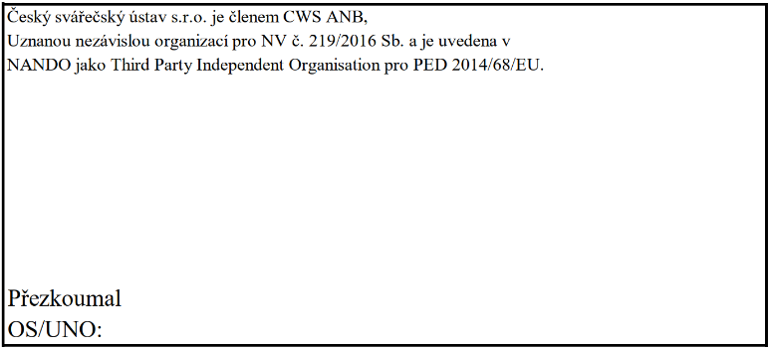
Dne: |  | V: |  | Razítko, jméno a podpis žadatele

Dne: |  | Za IO přezkoumal: |  | Podpis zástupce IO

